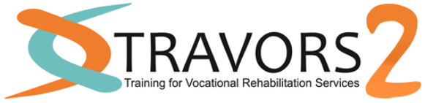

Trening veščin za svetovalce za zaposlovanje
Izsledki raziskav in delovne prakse kažejo, da so veščine svetovalcev za zaposlovanje odločilne za uspešen rezultat zaposlovanja. V okviru projekta Travors 2 smo razvili trening veščin za svetovalce za zaposlovanje invalidov za katerega je značilna fleksibilna struktura – izbor modulov, ki so pomembni za učinkovito zaposlitev in ocenjevanje dela in potrditev usposobljenosti strokovnega delavca.
Za verificiranje veščin smo v projektu Travors 2 razvili Evropski certifikat za strokovne delavce na področju zaposlovanja invalidov (EPC), ki ponuja praktično usmerjeno usposabljanje in potrditev usposobljenosti za strokovnjake, vključene v programe reintegracije invalidov. Certifikat je bil razvit v okviru partnerstva projekta TRAVORS 2, ki ga sestavljajo partnerji iz Velike Britanije, Češke, Litve, Slovenije in Turčije in je financiran na osnovi programa Evropske komisije Leonardo da Vinci – prenos inovacij. EPC temelji na naslednjih načelih:
- učinkovit, preverjen trening veščin; ponudniki EPC uporabljajo model, ki je usmerjen v izboljšanje sposobnosti strokovnih delavcev pri nudenju pomoči invalidom za pridobitev in ohranitev zaposlitve,
- analiza učnih potreb: trening je osredotočen na (posebne) točno določene potrebe udeležencev,
- struktura programa usposabljanja po modulih za različne učne vsebine; certifikat se lahko podeli tudi za posamezne module,
- ocenjevanje strokovnih delavcev pri delu: vsaka enota (učna vsebina) temelji na izboljšanju učinkovitosti in etičnosti v okviru visokih standardov in
- enotni standard vseh sodelujočih držav.
Slovenski partner projekta URI-Soča je od decembra 2011 - aprila 2012 izvedel treninge za svetovalce zaposlitve na treh lokacijah: v Mariboru, Murski Soboti in Ptuju. Usposabljanje je bilo osredotočeno na tri module: poklicne (strokovne) veščine in etika, integracija invalida v zaposlitev in podpora delodajalcem pri zaposlovanju invalidov.

Za več informacij obiščite spletno stran http://www.travors-2.eu ali kontaktirajte mag. Zdenko Wltavsky na Univerzitetnem rehabilitacijskem inštitutu Republike Slovenije (zdenka.wltavsky@ir-rs.si).

